Всероссийский конкурс профессионального мастерства
специалистов службы психолого-педагогического сопровождения
«Отдавая сердце - 2026»
Номинация «Учитель-логопед»

Гайдаржи Елена Федоровна

ГОСУДАРСТВЕННОЕ БЮДЖЕТНОЕ ДОШКОЛЬНОЕ ОБРАЗОВАТЕЛЬНОЕ УЧРЕЖДЕНИЕ «ДЕТСКИЙ САД № 395 КОМБИНИРОВАННОГО ВИДА ГОРОДСКОГО ОКРУГА ДОНЕЦК» ДОНЕЦКОЙ НАРОДНОЙ РЕСПУБЛИКИ

Учитель-логопед

«ЛОГО ЗАРНИЦА»

конспект логопедического занятия для детей старшего дошкольного возраста с нарушениями опорно-двигательного аппарата

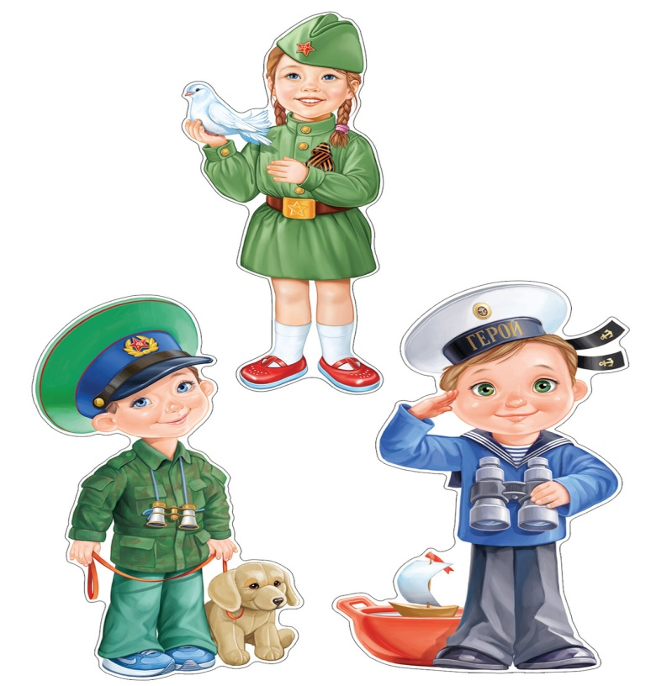

Пояснительная записка
к конспекту логопедического занятия «ЛОГО ЗАРНИЦА» для детей старшего дошкольного возраста с нарушениями опорно-двигательного аппарата

Проблема патриотического воспитания подрастающего поколения сегодня одна из наиболее актуальных, ведь детство – самая благодатная пора для привития священного чувства любви к Родине. Патриотическое воспитание современных дошкольников – это не только воспитание любви к родному дому, семье, детскому саду, городу, родной природе, но и воспитание уважительного отношения к труженику и результатам его труда, родной земле, защитникам Отечества, государственной символике, традициям государства и общенародным праздникам.
В Федеральном образовательном стандарте дошкольного образования ставятся цели по патриотическому воспитанию: создание условий для становления основ патриотического сознания детей, возможности позитивной социализации ребенка, его всестороннего личностного, морально-нравственного и познавательного развития, развития инициативы и творческих способностей на основе соответствующих дошкольному возрасту видов деятельности.
Занятие проводится с детьми старшего дошкольного возраста с нарушениями опорно-двигательного аппарата. Дети с нарушениями опорно-двигательного аппарата (ОДА) имеют особенности в разных сферах: двигательной, психической, речевой и социальной. Очень часто у таких детей прослеживается несформированность зрительно-моторной координации. Также встречаются нарушения звукопроизношения, нарушения фонематического восприятия и нарушения лексико-грамматической стороны речи — ограниченный словарный запас, трудности в понимании и употреблении предлогов, словосочетаний с предложными конструкциями.
Конспект занятия представлен в рамках систематической логопедической работы с воспитанниками коррекционной группы и составлен на основе интеграции образовательных областей Федеральной образовательной программы дошкольного образования, что соответствует системе дошкольного образования.
В образовательной деятельности сочетаются как учебные, так и игровые методы работы. Постоянная смена деятельности поможет сделать образовательную деятельность разнообразной, эмоциональной, динамичной, не утомительной, что позволяет эффективно корригировать речевые нарушения у детей. Данное занятие имеет отличительную особенность, оно активно насыщено здоровьесберегающей технологией, а именно различными заданиями, направленными на развитие мелкой и крупной моторики.
Основной идеей этого конспекта, стала возможность показать, где и как можно развивать мелкую моторику, а значит тем самым активизировать зоны головного мозга, отвечающие за речь.
Нетрадиционная форма проведения занятия «Лого зарница» вызовет интерес у детей и педагогов.
Цель: формирование основ национального самосознания, любви к Отечеству и речевого развития дошкольников.
Задачи:
Коррекционно-образовательная:
- уточнить и активизировать словарь по теме «День Защитника Отечества»;
- расширить знания о разных видах войск (танкист, моряк, пограничник, военный врач, десантник, подводник).
Коррекционно-развивающие:
- упражнять детей в назывании военных профессий, закреплять употребление имен существительных в различных падежах;
-развивать умение согласовывать имена числительные с именами существительными, образовывать существительные единственного и множественного числа;
- упражнять в подборе признаков и действий к предметам;
- формировать координацию речи с движениями;
- развивать артикуляционную и мелкую моторику;
- развивать целенаправленную воздушную струю;
- развивать фонематическое восприятие;
- развивать темп, ритм, четкость в произношении.
Коррекционно-воспитательная:
- воспитывать чувство любви к Родине, к Российской армии, гордость за Отечество;
- поддерживать чувство гордости за солдат, сражавшихся за победу, желание быть похожими на героев.
Оборудование: емкость с водой, пластиковые кирпичики от конструктора, мелкие ламинированные картинки с изображением военной техники; картинки: моряк, летчик, пограничник, танкист, десантник, артиллерист, радист, ракетчик, разведчик, подводник и аналогичные картинки с несколькими изображениями этих же профессий для игры «Один-много»; штурвал, ракета, танк, парашют, рация, подводная лодка, самолёт; фетровое поле с картой передвижения и карточки с заданиями к ней; резиновый массажный коврик-пазл и карточки со схемами к нему, карточки с цифрами, корзиночки, камешки (мелкие предметы); пластиковая координационная дорожка; кинетический песок в емкости, фрагменты (верхняя часть) пластиковых бутылок с крышкой; мяч, скакалка либо верёвка, аудиозапись звуков военной техники, распечатанные лабиринты, задания «Найди тень», цветные карандаши либо фломастеры, разрезные картинки с изображением военной техники, шишки либо малые массажные мячи.
Возрастная группа: старшая и подготовительная к школе группы с нарушением ОДА, дети 6 лет.

Ход занятия
I. Организационный момент.
- Ребята, мы сегодня собрались, чтобы всем вместе поучаствовать в очень интересном мероприятии. Чтобы всё прошло успешно, давайте настроимся на хорошую работу и пожелаем друг другу хорошего настроения.
- Все расселись по местам.
Никому не тесно?
По секрету скажу вам:
«Будет интересно!»
- Ребята, прослушайте стихотворение и ответьте, кому оно посвящено.
Есть день такой в календаре,
Он красною отмечен датой.
Прекрасный праздник в феврале,
День воина, российского солдата.
И в этот день мы поздравляем
Мужскую половину человечества,
Стихи и песни посвящаем
Своим защитникам Отечества!
- Кому посвящено это стихотворение? (Защитникам Отечества)
- О каком празднике мы будем сегодня говорить? (О Дне Защитника Отечества)
II. Тема занятия.
Ребята, скажите, пожалуйста, кто знает, когда отмечают праздник День Защитника Отечества? Правильно, День Защитника Отечества отмечают 23 февраля. Сегодня на занятии мы поговорим о нашей Армии.
III. Вводная беседа.
В Российской армии служат солдаты, матросы, офицеры. Все они защитники Отечества. В мирное время они проводят учебные сражения, изучают военную технику. А во время войны военные рискуют жизнью и здоровьем, защищая мир и покой на земле.
- Ребята, что такое Отечество?
Отечество – это наша страна, Родина, Россия. Сегодня защитники нашей Родины – это Российская армия, у нас есть сухопутные войска, военно-воздушные силы, военно-морской флот и ракетные войска стратегического назначения.
С давних пор повелось, как только на страну нападал враг, мужчины - воины поднимались на защиту Родины. Победа давалась нелегко. В бою побеждали самые смелые, ещё какие люди? (ловкие, храбрые, выносливые, терпеливые…).
Издавна профессия военного в России была почетна. Служить Отечеству – это охранять мирную жизнь людей, честь и достоинство своей Родины.
Но защитниками не рождаются, защитниками становятся смелые, отважные, выносливые, сильные люди. Кто из вас хотел бы в будущем стать защитником нашей Родины? Сегодня наше занятие пройдёт в необычной форме. Мы с вами поиграем в Зарницу. Чтобы стать победителем, защитником, нужно уметь проявлять не только силу ловкость, но и смекалку, умение выполнять точные инструкции, ориентироваться на местности, по карте.
IV. Основная часть.
1 Дыхательная гимнастика «Переправа».
С помощью плотов и нашего дыхания мы должны доставить военную технику на противоположный берег. Друг за другом подходим к берегу (емкости с водой), берем карточку с изображением техники, называем её, кладём на плот (пластиковый кирпичик из конструктора) и с помощью дыхания отправляем на противоположный берег. Потом проговариваем предложение: Я доставил в помощь нашим солдатам пушку.
2. Артикуляционная гимнастика «Шифровка».
В военное время не было мобильных телефонов. Чтобы враг не догадался, о чём сообщение, его нужно было зашифровать либо передать необычным способом. Мы с вами будем передавать сообщения с помощью своей артикуляционной гимнастики.
Упражнение «Окошко» – сообщает, что можно передвигаться, путь свободен.
Упражнение «Накажем непослушный язычок» – сообщает, что впереди болото либо топкая грязь, техника не пройдёт.
Упражнение «Иголочка» – сообщает, что впереди лес.
Упражнение «Чашечка» – сообщает об опасности попасть в окружение.
Упражнение «Грибок» – сообщает о том, что можно передвигаться под прикрытием.
Упражнение «Часики» – о наличии времени на передышку.
Упражнение «Качели» – о вероятной угрозе с воздуха.
Упражнение «Лошадка» - о скором прибытии техники.
Упражнение «Футбол» – о скорой поставке боеприпасов.
3. Игра «Рассортируй снаряды» – аналог игры «Один - много» в сочетании с двуручной деятельностью.
Ребята, в войну в одиночку даже с военной техникой было справиться не просто. Постоянно требовалась помощь людей разных военных профессий.
Перед детьми вряд вперемешку выложены карточки с изображением военных профессий в единственном и множественном числе. Скакалка лежит перпендикулярно ряду карточек. Ребёнок подходит к карточкам, выбирает пары по видам и кладёт слева от скакалки карточку с одним изображением, справа напротив – с множественным изображением этого же предмета и проговаривает: это танкист – а это танкисты; это моряк – а это моряки; это лётчик – а это лётчики, это пограничник – а это пограничники, это десантник – а это десантники, это артиллерист – а это артиллеристы, это радист – а это радисты, это ракетчик – а это ракетчики, это разведчик – а это разведчики, это подводник – а это подводники…
4. Игра «Будь внимательным, не зевай, команду быстро выполняй».
Дети выполняют инструкцию в парах, стоя друг к другу лицом.
-Положи правую руку на левое плечо.
-Покажи левой рукой правый глаз, а левой рукой подержись за правое ухо.
-Поставь левую руку на левый бок, а правую руку положи на левое плечо.
- Покажи левой рукой правую ногу своего товарища.
- Положи правую руку на левое плечо своего друга.
5. Игра «Преодолей полосу препятствий». Координационная дорожка с элементами массажного коврика с заданиями.
Дорожка с препятствиями. Фрагменты координационной дорожки чередуются с фрагментами массажного коврика. Возле фрагментов коврика, с одной стороны лежит карточка с изображением предмета и стоит корзинка с камешками, с другой стороны лежит карточка с цифрой от 2 до 5 и стоит пустая коробка. Ребёнок передвигается по дорожке. Когда становится на коврик, переворачивает картинку с изображением предмета, называет его. Переворачивает с противоположной стороны карточку с цифрой, называет её. Затем из корзинки берёт камешки и перекладывает их в коробку такое количество, которое соответствует названной цифре.
Например, картинка – автомат, цифра – 3. Ребенок перекладывает камешки по одному и говорит: «Один автомат, два автомата, три автомата».
6. Игра «Назови военную профессию» (с мячом).
Существуют различные военные профессии. Они имеют свои названия в зависимости от того, кто чем занят. Давайте представим, что мы с вами в армии и нас распределяют по различным войскам. Я называю слово, принадлежащее военной профессии, а вы говорите, в какие войска вы попали.
Педагог называет слово и бросает мяч ребёнку. Ребёнок, поймав мяч должен назвать соответствующую профессию. Вертолет – я вертолётчик, разведка – я разведчик, пулемёт – я пулемётчик, гранатомёт – я гранатомётчик, ракета – я ракетчик, парашют – я парашютист, кавалерия – я кавалерист, танк – я танкист, граница – я пограничник, пехота – я пехотинец, десант – я десантник, море – я моряк, самолет – я лётчик.
7. «Ловкие переговорщики».
Проговаривание чистоговорок с одновременным подбрасыванием шишек (массажных мячиков) перед собой двумя руками либо перебрасыванием из руки в руку.
Лёт-лёт, лёт-лёт – летит в небе самолёт.
Лот-лот, лот-лот – самолёт ведёт пилот.
Лот-лот, лот-лот – очень смелый пилот.
Лёты-лёты, лёты-лёты – боевые самолёты.
Ос-ос-ос, ос-ос-ос – вот на корабле матрос.
Оса-оса, оса-оса – бескозырка у матроса.
Осы-осы, осы-осы – на палубе матросы.
Ли-ли-ли, ли-ли-ли – военные корабли.
Одка-одка, одка-одка – плывёт подводная лодка.
8. Игра «Звуки военной техники»
В боевых действиях участвовало большое количество военной техники, давайте послушаем звуки и попробуем угадать, что это звучит. Дети по звукам отгадывают названия техники: танк, вертолет, самолет, корабль, военные грузовые машины.
После педагог показывает детям разновидности военной техники.
9. Игра «Задание для разведчика»
Задание получить не просто. Нужно правильно пройти по маршруту, указанному на карточке, проговаривая направления, куда ты движешься, и прибыть к месту назначения.
10. Игра «Соедини военную технику и её тень»
Задание выполняется, сидя за столами. Необходимо найти тень к каждой картинке военной техники и проговорить, чью тень нашёл (употребление формы родительного падежа). Например, «Я нашёл тень танка».
11. Игра «Партизанские тропы»
Нашим военным помогали простые люди, которые объединялись в партизанские отряды. К каким военным пробирались партизаны мы узнаем, пройдя по схемам на карточках.
Ребёнок получает карточку со схемой передвижения. Начиная путь от красной стрелки, передвигается по фрагментам ортопедического коврика-пазла. В конце пути переворачивает карточку с изображением человека военной профессии и говорит: «Я пробирался к артиллеристам». (Употребление дательного падежа существительных)
12. Игра «Нарушим планы врага»
Задание выполняется, сидя за столами. Нужно провести разведчика по лабиринту к лагерю врага и передать нашим военным местоположение вражеской базы. Ребёнок сначала проходит с карандашом путь по лабиринту, затем составляет словесный маршрут для военных: надо будет идти направо, потом прямо, налево, вниз, направо и так далее.
13. Игра «Минное поле» (в интерактивной песочнице на развитие мелкой моторики, преодоление двигательного автоматизма)
Загадка
Спешит по вызову отряд,
Готовый разыскать снаряд,
И на пшеничном поле,
И в транспорте, и в школе.
Боец отряда очень смел –
Три мины разрядить сумел. (Сапёр)
Инструкция детям: «Ваша задача разминировать минное поле. Сначала необходимо найти мину, а потом её обезвредить, открутив взрыватель, и только после этого её можно будет достать».
Дети должны найти закопанные в песке фрагменты пластиковых бутылок и открутить крышки. Только в этом случае мины считаются обезвреженными.
14. Игра «Парад военной техники»
Работа индивидуально либо в парах с разрезными картинками, на которых изображена военная техника.
15. Гимнастика «Нашей армии – салют» (на развитие крупной моторики)
Наши воины идут: раз-два, раз-два, (ходьба на месте)
В барабаны громко бьют: тра-та-та, тра-та-та, (имитируют игру на барабане)
В море наши корабли: нынче здесь – завтра там! (руки в стороны, покачиваются из стороны в сторону)
Долго плавали вдали по морям, по волнам! («гребки» руками)
Пограничник на посту: кто идёт? кто идёт? (рука как «козырёк» ко лбу)
Едут танки по мосту: трр-вперёд, трр-вперёд! («моторчик)
Над землёю самолёт: у-у-у-у, у-у-у-у! (руки в стороны)
Разрешён ракетам взлёт: у-у-у-х, у-у-у-х! (приседают, ладошки сложены перед грудью, встают – поднимают руки вверх)
Наши пушки точно бьют: бух, бах! («бокс» - выбрасывают вперёд то правую, то левую руку)
Нашей армии – салют! (поднимают руки в стороны – вверх) Ура! Ура!
V. Заключительная часть. Рефлексия.
- Давайте вспомним, чему было посвящено наше занятие? Во что мы сегодня на занятии играли, что делали?
Понравилось ли занятие? Какие задания понравились больше всего? В чём испытывали сложности?
Подведение итогов.
Дети, сегодня каждый из нас больше всего мечтает жить в мирное время. Российская Армия делает всё возможное, чтобы на нашей земле наступил мир. Я верю, что наша Армия всегда будет крепкой и сильной, ведь у нас подрастают наши смелые, умные и сильные мальчики, и они обязательно будут защищать нашу Родину!
Всем спасибо, и хочу завершить наше занятие такими словами:
«Чтоб защитниками стать, надо время не терять: добрые дела творить, и со всеми в дружбе жить!»

Список литературы

- Канашина, Е. Д. Игры для развития межполушарного взаимодействия в логопедической практике [Текст] / Е. Д. Канашина // Дошкольная педагогика. — 2024. — № 4. — С. 48-49.
- Мельникова, Е. А. Развитие познавательной сферы детей старшего дошкольного возраста с ТНР (ОНР) через использование современных технологий [Текст] / Е. А. Мельникова // Дошкольная педагогика. — 2024. — № 5. — С. 50-52.
- Ноздрачева, О. В. Тематический принцип в логопедической практике при формировании лексико-грамматических средств языка у дошкольников с ОНР [Текст] / О. В. Ноздрачева // Логопед. — 2024. — № 3. — С. 19-25.

